Wo findet der Wettkampf statt:

Stadtbad Rheydt
Pahlkestraße 10
41236 Mönchengladbach
https://www.new.de/baeder/baeder-uebersicht/stadtbad-rheydt

Wie kommt man dahin:
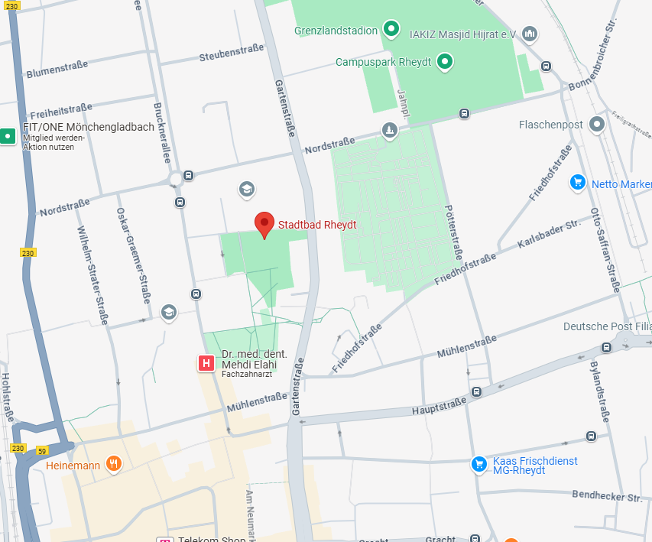

Parkmöglichkeiten:
Es gibt einen schwimmbadeigenen Parkplatz. Fußläufig erreichbar sind das Grenzlandstadion und ein Gymnasium auf der Gartenstraße mit zahlreichen Parkplätzen, sowie das Parkhaus Rheydt Marktplatz.

